河南飞天生物科技股份有限公司
清洁生产审核前信息公示
根据《清洁生产审核办法》（国家发展和改革委员会，国家环境保护部令第38号）、《河南省清洁生产审核实施细则》（豫发改环资〔2018〕161号）、《河南省生态环境厅办公室关于公布2023年度河南省实施清洁生产审核企业名单的通知》（豫环办〔2023〕11号）的要求，现向公众公示我公司审核前企业基本情况和产污排污状况，请社会各界对我公司实施清洁生产审核的情况进行监督。

一、企业基本情况
1、企业名称：河南飞天生物科技股份有限公司
2、法人代表：李林海
3、企业地址：鹤壁市淇县永达路
4、主要产品及规模：
成品淀粉8万吨/a、葡萄糖5万吨/a、麦芽糖5万吨/a
麦芽糊精5万吨/a、小麦淀粉8万吨/a、谷盶粉1万吨/a
果葡糖浆10万吨/a、麦芽糖浆5万吨/a、酒精1万吨/a
5、主要污染物：废气、废水、噪声、固体废物
6、主要环保设施：废气处理设施、综合废水处理装置等

二、原辅材料及资源能源消耗
河南飞天生物科技股份有限公司主要原材料为玉米、小麦，2022年1月~12月公司主要产品产量及主要原辅料、资源能源消耗，详见下表：
表1 企业2022年1月~12月产品产量、原辅料及资源能源消耗一览表
类别 | 名称 | 2022年1~12月 | 备注
产品 | 玉米淀粉（吨） | 58301.24 | /
产品 | 结晶葡萄糖（吨） | 43234.18 | /
产品 | 麦芽糖浆（吨） | 44575.27 | /
产品 | 麦芽糊精（吨） | 73031.01 | /
产品 | 小麦淀粉（吨） | 4019.68 | /
产品 | 果葡糖浆（吨） | 143356.06 | /
原辅料 | 玉米（吨） | 376672 | /
原辅料 | 小麦（吨） | 3769 | /
原辅料 | 电（万kWh） | 12,775.13 | /

三、审核前排污情况
全厂分玉米事业部及小麦事业部两个厂区，分别有各类生产废水、各类有组织废气及无组织废气，两个厂区均有综合废水处理站，将各类废水收集处理后达标排放；各类生产废气经收集处理后可实现有组织废气达标排放。
无组织废气主要为生产过程中未被全部收集的无组织粉尘。
根据2022年10月28日河南恒信环保检测有限公司出具的《河南飞天生物科技股份有限公司第二园区废气、废水、噪声检测报告》（报告编号：HXJC-2022102001），小麦事业部各项废气、废水、噪声均可实现达标排放，具体检测结果见下表：
表1 有组织废气颗粒物检测结果1
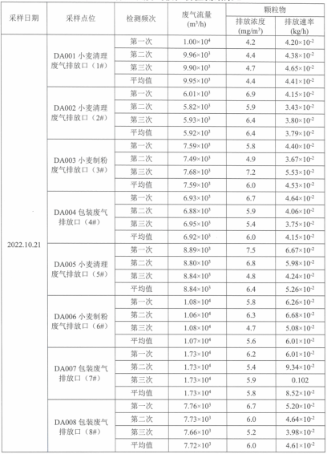

表2 有组织废气颗粒物检测结果2
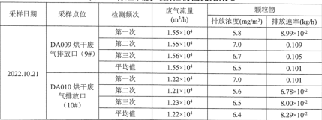

表3 有组织废气硫化氢、氨、臭气浓度检测结果

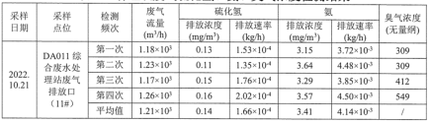

表4 无组织废气硫化氢、氨、臭气浓度检测结果
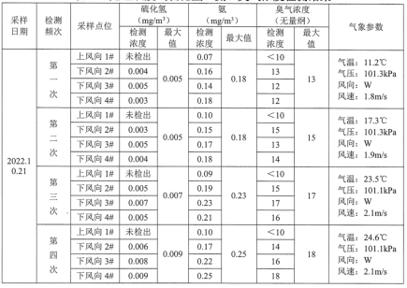

表5 无组织废气非甲烷总烃检测结果
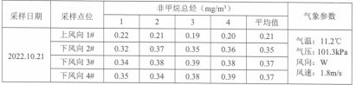

表6 废水检测结果
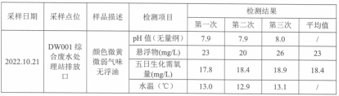

表7 厂界噪声检测结果
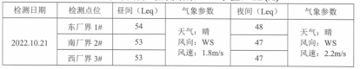

根据2022年10月28日河南恒信环保检测有限公司出具的《河南飞天生物科技股份有限公司第一园区废气、废水、噪声检测报告》（报告编号：HXJC-2022101901），玉米事业部各项废气、废水、噪声均可实现达标排放，具体检测结果见下表：

表8 有组织废气颗粒物检测结果
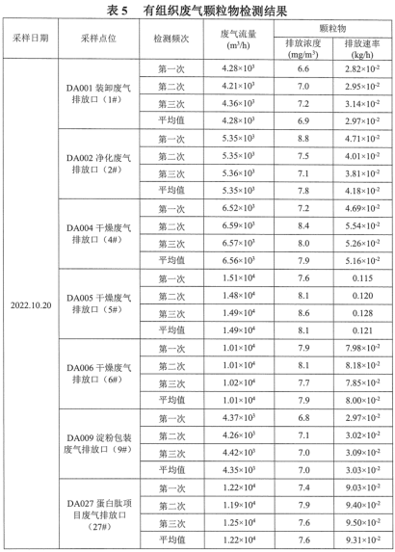

表9 有组织废气二氧化硫检测结果
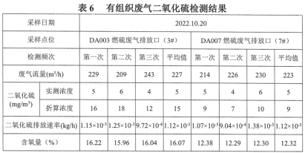

表10 无组织废气硫化氢、氨、臭气浓度检测结果
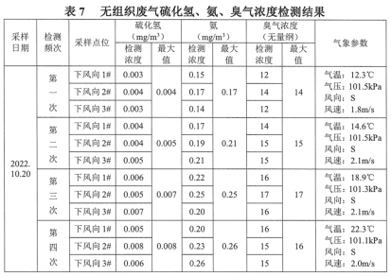

表11 无组织废气非甲烷总烃检测结果
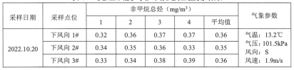

表12 废水检测结果
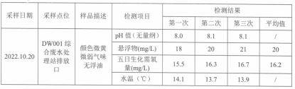

表12 厂界噪声检测结果（单位dB（A））
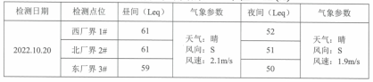

四、依法落实环境风险防控措施的情况
河南飞天生物科技股份有限公司落实了各项环境风险防范措施；在生产运营过程中建立健全各项规章制度，建立有各工序安全操作规程，落实了安全生产责任制，定期进行安全环保检查并组织安全环保生产教育。

五、联系人及联系方式
审核企业：河南飞天生物科技股份有限公司
联 系 人：周工 13461955137
咨询单位：河南维绿环保工程技术有限公司
联 系 人：王工 13213048845
特此公告！

